Année 9
4ème Cours baha’i pour enfants – Niort – Novembre 2010

- Prière : Dire ou chanter les paroles des Ecrits Saints nous permet de nous rappeler les conseils divins, de rendre hommage à Dieu pour tout ce qu’Il nous donne, de Lui demander son aide…

Ou simplement de s’inspirer des Ecrits Saints pour élever notre comportement vers plus de dignité…

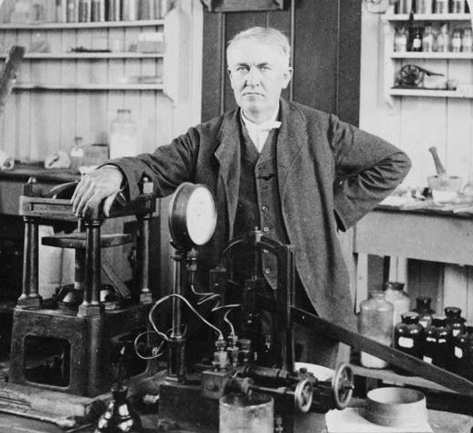
Thème : La patience
La patience est la vertu qui fait que l'on supporte les épreuves avec résignation. C’est l’une des vertus les plus précieuses qu’un individu puisse posséder. Sans patience, on ne peut accomplir de grandes choses.
Dans nos études, notre travail, nos relations avec les autres, la patience est indispensable.
Les avantages matériels que les découvertes scientifiques nous offrent, sont les fruits de la patience des savants. Citons le cas d'Edison, ce savant qui a fait plus de 2000 découvertes. Il avait une patience exceptionnelle pour supporter les échecs pendant ses expériences. Et lorsqu'on lui a demandé ce qu'il apprenait quand il échouait dans ses milles façons de procéder sans résultat, il a répondu : "Et bien j'apprends mille façons de ne pas procéder".
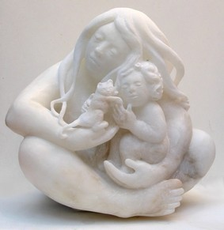
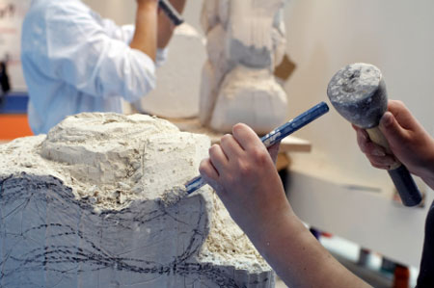
Non moins patients sont les célébrités dans le domaine de l'art.
- "Maître - disait un jour une dame à un artiste –"Qu'elle patience vous avez pour arriver à une telle perfection."
- "Vous vous trompez - lui répondit-il - Je n'ai pas plus de patience qu'un autre. Seulement je m'en sers."

- Pratique : Je suis patient. Je suis doux avec les autres et moi-même lorsque des erreurs sont faites. Je me fixe des buts et persévère jusqu'à ce qu'ils soient atteints.
J'ai confiance que, Dieu aidant, tout ira très bien.

- Mémorisation :

« En vérité, Il augmentera toujours le salaire de ceux qui endurent avec constance. »

- Histoire J'assistai à cette époque-là à une entrevue qu'un pasteur de l'Eglise Unitaire avait sollicitée d'Abdu'l-Bahá. Le Maître garda le silence pendant toute l'entrevue, écoutant avec une attention inlassable les longues questions hypothétiques que lui posait le révérend docteur. Le Maître était assis dans une attitude de parfaite détente, les mains posées sur les genoux, paumes en dehors, selon son habitude caractéristique. Il regardait le visiteur avec cette ineffable expression d'amour compréhensif qui lui était naturelle. Son visage rayonnait d'une flamme intérieure. Le docteur continuait de parler, intarissablement. Je m'impatientais de plus en plus. Comment 'Abdu'l-Bahá ne discernait-il pas le caractère superficiel de toutes ces questions ? Ne voyait-il pas qu'elles avaient pour unique but de se documenter pour écrire un article de critique ? Pourquoi ne pas couper court à l'entrevue en renvoyant le bavard ? Mais si, dans notre groupe, d'autres que moi commençaient à perdre patience, 'Abdu'l-Bahá gardait son calme. Il encourageait le docteur à s'exprimer librement. Quand le flot de paroles tarissait un instant, il répondait brièvement et attendait ensuite avec courtoisie que son interlocuteur continuât.
Enfin, le révérend docteur cessa de parler. Il y eut un instant de silence, puis cette voix douce et bien timbrée résonna dans la pièce. L'interprète traduisait chaque phrase au fur et à mesure. 'Abdu'l-Bahá parla de "Sa Sainteté le Christ", de son amour pour tous les hommes, amour qui résista même à l'épreuve de la croix. Il parla de la haute situation du ministère chrétien "à laquelle vous, mon cher fils, avez été appelé". "Il est nécessaire, dit-il, que les hommes élevés à cette situation revêtent en personne les caractéristiques de Dieu, afin que les fidèles soient attirés vers la vie divine ; car, lorsque les attributs de Dieu se manifestent dans une vie, nul ne peut y résister, c'est une clé qui ouvre tous les cœurs".
Au bout de cinq minutes, le révérend docteur était devenu, pour l'instant tout au moins, comme un humble disciple à ses pieds. Il semblait avoir été transporté dans un autre monde, comme nous l'étions tous…

- Exercices de maîtrise et sketchs d’improvisation : 2 personnes Patience et Impatience

- Attendent le bus.
- Expliquent un devoir à un ami.
- Veulent économiser pour s’acheter un jeu.
- Font la queue pour aller manger
- Réagissent car leur maman n’a pas lavé le pull qu’elles veulent mettre.

